Примерные оценочные материалы,
применяемые при проведении промежуточной аттестации по дисциплине (модулю)
«ГЕОМЕТРИЧЕСКОЕ МОДЕЛИРОВАНИЕ»

При проведении промежуточной аттестации обучающемуся предлагается дать ответы на 3 вопроса, приведенных в экзаменационном билете, из нижеприведенного списка.

Примерный перечень вопросов
- Структура программы на языке AutoLISP
- Написать программ урисования конструкции по набору параметров (рис.1). Число ступеней задавать в командной строке. На чертеже проставить два произвольных размера
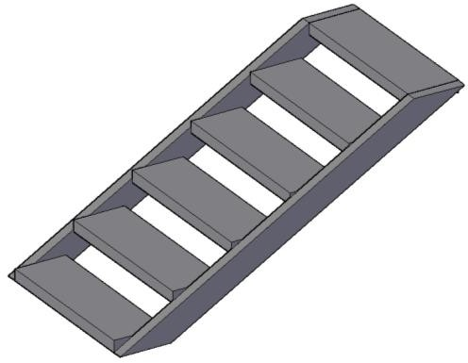
Рис.1
- Написать программу, которая по запросу «Выберите объекты», определяет число ступеней (рис.1).
- Функция присваивания языка AutoLISP. Построение выполняемых выражений в языке AutoLISP
- Написать программу рисования конструкции по набору параметров (рис.1). Число свай в двух направлениях задавать в командной строке. На чертеже проставить два произвольных размера
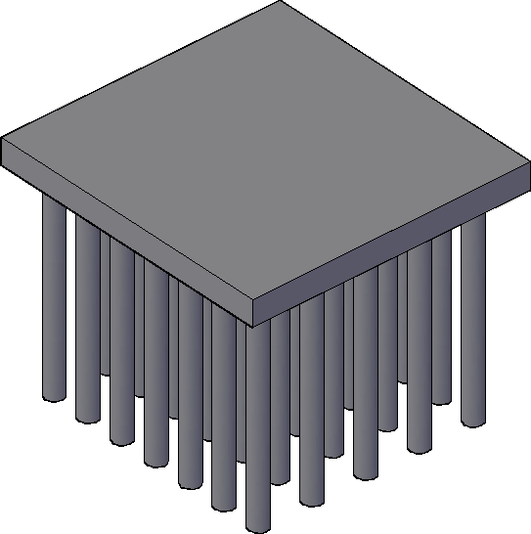
Рис.1
- Написать программу, которая по запросу «Выберите объекты», определяет число свай (рис.1).
- Математические функции языка AutoLISP
- Написать программу рисования конструкции по набору параметров (рис.1). Число спиц задавать в командной строке. На чертеже проставить два произвольных размера

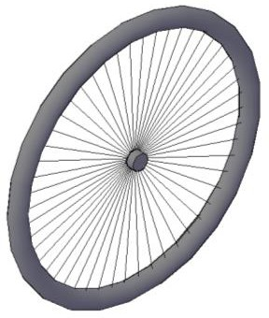
Рис.1
- Написать программу, которая по запросу «Выберите объекты», на месте спицы рисует цилиндр (рис.1).
- Программирование математических выражений на языке AutoLISP
- Написать программу рисования конструкции по набору параметров (рис.1). Число подкосов переменное. На чертеже проставить два произвольных размера
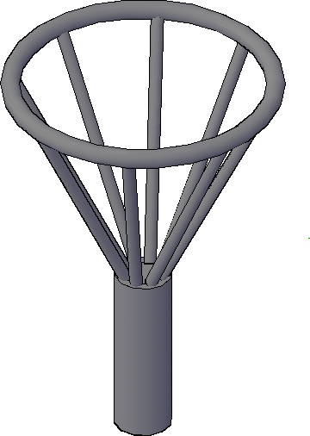
Рис.1
- Написать программу, которая по запросу «Выберите объекты», определяет число подкосов (рис.1).
- Простые функции работы со списками
- Написать программу рисования конструкции по набору параметров (рис.1). На чертеже проставить два произвольных размера
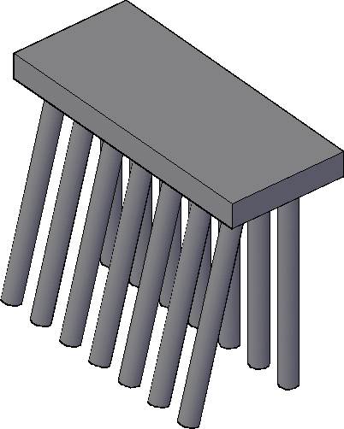
Рис.1
- Написать программу, которая по запросу «Выберите объекты» определяет число косых свай (рис.1).
- Функции ввода числовой и графической информации языка AutoLISP
- Написать программу рисования конструкции по набору параметров (рис.1). На чертеже проставить два произвольных размера
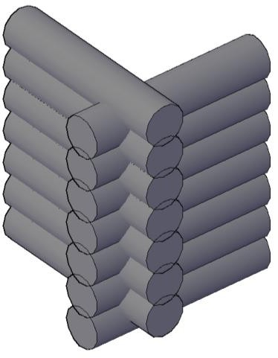
Рис.1
- Написать программу, которая по запросу «Выберите объекты» определяет число брёвен на каждой стенке сруба (рис.1).
- Выполнение команд AutoCADа средствами языка AutoLISP
- Написать программу рисования конструкции по набору параметров (рис.1). На чертеже проставить два произвольных размера
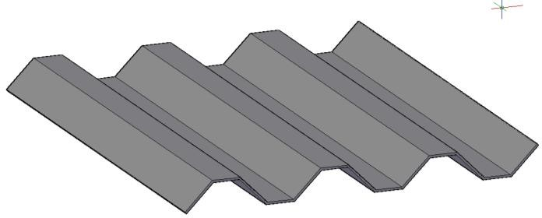
рис.1
- Написать программу, которая по запросу «Выберите объекты» определяет число изгибов гофрированной поверхности (рис.1).
- Логические выражения в языке AutoLISP
- Написать программу рисования конструкции по набору параметров (рис.1). На чертеже проставить два произвольных размера
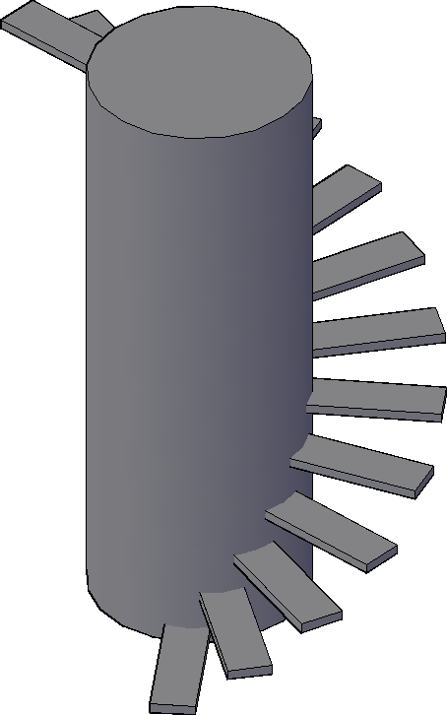
рис.1
- Написать программу, которая по запросу «Выберите объекты», определяет число ступеней (рис.1).
- Условные выражения в языке AutoLISP
- Написать программу рисования конструкции по набору параметров (рис.1). Число вант переменное. На чертеже проставить два произвольных размера.
- Написать программу, которая по запросу «Выберите объекты», вычисляет высоту конструкции (рис.1).
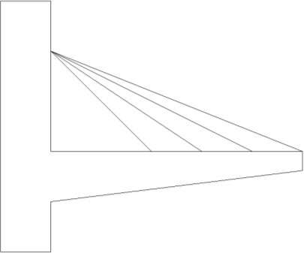
рис.1
- Оператор цикла while в языке AutoLISP
- Для конструкции (рис.1) написать программу, которая по запросу «Выберите объекты», вычисляет длину вант, и подписывает её в середине ванта.
рис.1
- Оператор цикла repeat в языке AutoLISP. Вложенные циклы.
- Написать программу рисования конструкции по набору параметров (рис.1). Число затяжек переменное. На чертеже проставить два произвольных размера.
- Написать программу, которая по запросу «Выберите объекты», вычисляет диаметр колонны (рис.1) и ставит этот размер на чертеже.
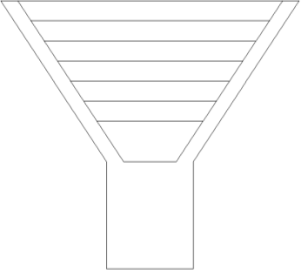
рис.1
- Создание пользовательских функций в языке AutoLISP
- Написать программу рисования конструкции по набору параметров (рис.1). Число подкосов переменное. На чертеже проставить два произвольных размера.
- Написать программу, которая по запросу «Выберите объекты», вычисляет ширину верхней плиты (рис.1) и ставит этот размер на чертеже.
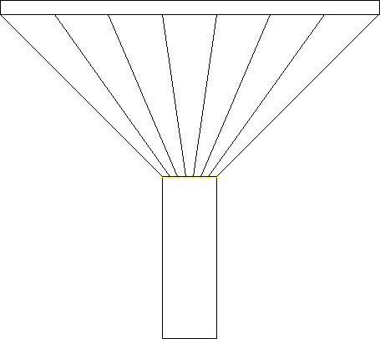
рис.1
- Системные переменные AutoCAD. Функции AutoLISP для работы с системными переменными AutoCAD
- Написать программу рисования конструкции по набору параметров (рис.1). Число строп переменное. На чертеже проставить два произвольных размера.
- Написать функцию, которая по запросу «Выберите объекты» ставит размер диаметра купола.
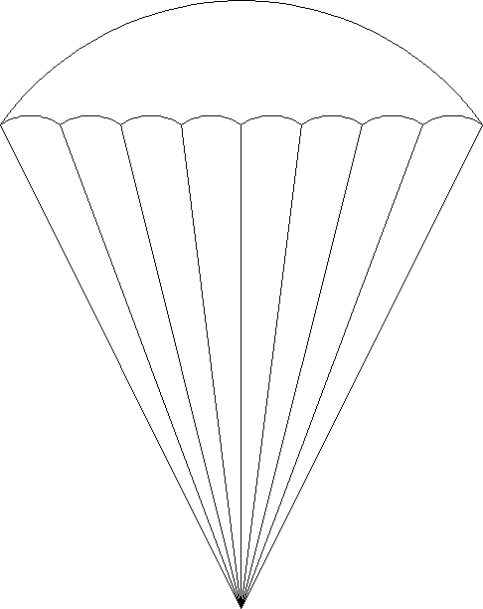
рис.1
- Расширенные средства работы со списками AutoLISP .
- Написать программу рисования расчётной схемы конструкции по набору параметров (рис.1). На чертеже проставить два произвольных размера

- На языке AutoLISP с использованием списков написать программу рисования примитивов (см. рис.). Число повторений, точку вставки и основные размеры задавать в командной строке.

- Функции получения информации по графическим объектам в AutoLISP.
- Написать программу рисования расчётной схемы конструкции по набору параметров (рис.1). На чертеже проставить два произвольных размера

Рис.1
- На языке AutoLISP с использованием списков написать программу рисования примитивов (см. рис.2). Число повторений, точку вставки и основные размеры задавать в командной строке.
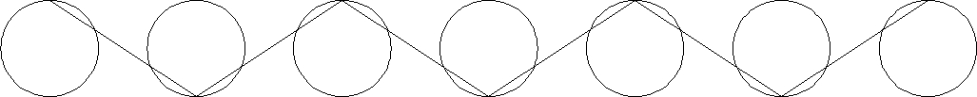
Рис.2
- Геометрические утилиты AutoLISP
- Написать программу рисования конструкции по набору параметров (рис.1). Число отверстий переменное. На чертеже проставить два произвольных размера.
- Написать функцию, которая по запросу «Выберите объекты» на месте отверстий рисует болты (_polygon).
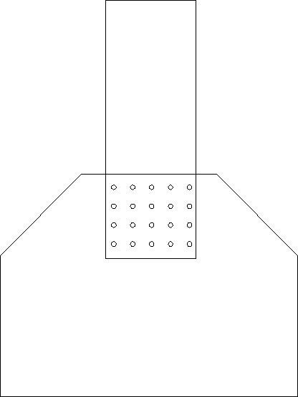
Рис.1
- Работа с адресами переменных в AutoLISP
- Написать программу рисования конструкции по набору параметров (рис.1). Число отверстий переменное. На чертеже проставить два произвольных размера.
- Написать функцию, которая по запросу «Выберите объекты» на месте отверстий рисует болты (_polygon).
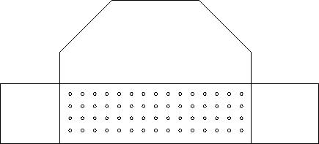
Рис.1
- Функции работы с наборами примитивов в AutoLISP .
- Написать программу рисования конструкции по набору параметров (рис.1). Число катков переменное. На чертеже проставить два произвольных размера.
- Написать функцию, которая по запросу «Выберите объекты» определяет расстояние между крайними катками и ставит этот размер на чертеже (рис.1).
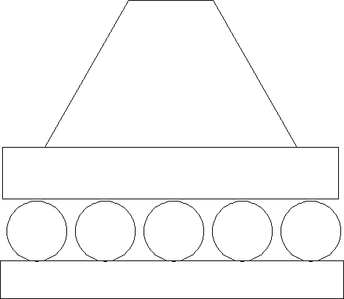
Рис.1
- Структурированные списки AutoLISP. Функции работы со структурированными списками
- Написать программу рисования расчётной схемы конструкции по набору параметров (рис.1). Число рёбер жёсткости переменное. На чертеже проставить два произвольных размера
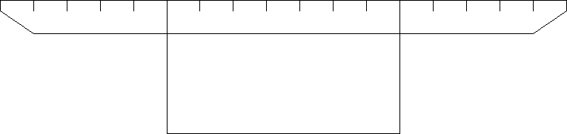
- Написать функцию, которая по запросу «Выберите объекты» меняет толщину листа рёбер жёсткости (рис.1).
- Работа с локальными системами координат в языке AutoLISP
- Написать программу рисования конструкции по набору параметров (рис.1). Число балясин переменное. На чертеже проставить два произвольных размера.
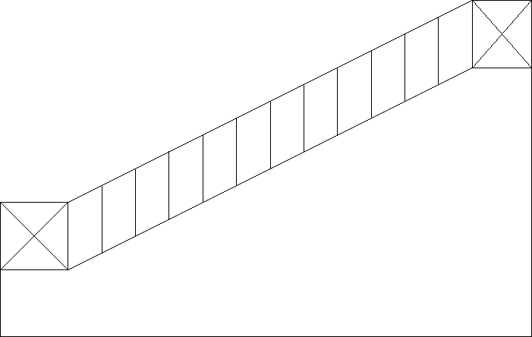
рис.1
- Написать программу, которая по запросу «Выберите объекты», изменяет толщину балясин (рис.1).
- Геометрические утилиты AutoLISP

